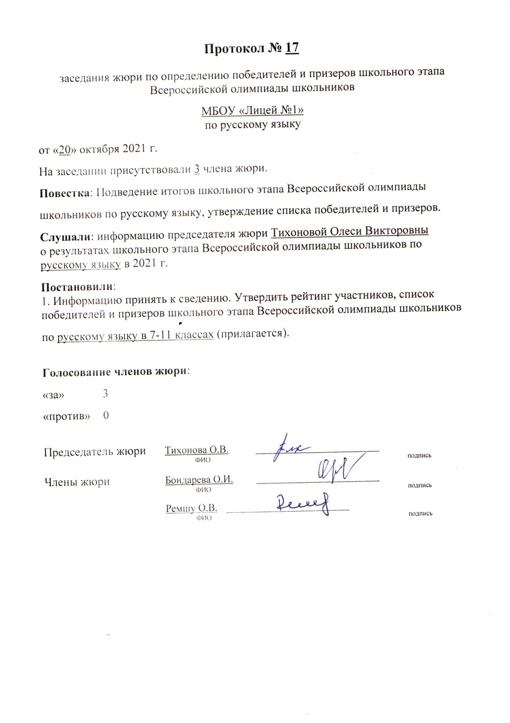

Приложение к протоколу № 17 заседания жюри от 20 октября 2021 года.

МБОУ «Лицей №1»
Список участников школьного этапа всероссийской олимпиады школьников в 2021 году по русскому языку
(предмет)

№  п./п. | Фамилия | Имя | Отчество | Класс | Баллы по заданиям | Результат (баллы) | Статус | Примечание
1 | 2 | 3 | 4 | 5 | 6 | 7 | 8 | 9
1 | Кетова | Дарья | Сергеевна | 7 | 8,5,2,0,5,6,8,14,0,0 | 48
2 | Милославова | Милена | Сергеевна | 7 | 2,4,0,0,0,6,2,4,12,4 | 34
3 | Добрынин | Дмитрий | Егорович | 7 | 0,4,0,0,2,2,4,6,8,0 | 26
4 | Шенцева | Яна | Александровна | 7 | 8,3,6,0,3,2,2,14,10,1 | 35
5 | Микка | Ангелина | Ивановна | 7 | 0,0,0,0,2,6,2,14,0,0 | 24
6 | Фомина | Елизавета | Валерьевна | 7 | 0,0,0,0,1,4,0,14,4,0 | 23
7 | Троянова | Александра | Игоревна | 9 | 6,2,0,0,0,2,2,1,2,0 | 15
8 | Озерова | Ксения | Николаевна | 9 | 0,0,0,0,0,02,2,0,0 | 4
9 | Катарина | Анастасия | Анатольевна | 9 | 6,2,0,8,0,2,2,2,1,0 | 23
10 | Казак | Елена | Николаевна | 9 | 8,0,0,2,6,0,2,0,0,0 | 18
11 | Мастыко | Елизавета | Сергеевна | 9 | 0,0,0,0,0,2,1,0,0,0 | 3
12 | Медвецкая | Полина | Сергеевна | 10 | 4,7,2,8,0,0,6,0,4,12 | 33
13 | Хорошков | Степан | Сергеевич | 10 | 8,7,6,8,0,0,6,0,2,0 | 37
14 | Кильдеев | Дамир | Рашидович | 10 | 8,7,4,10,0,3,6,5,6,12 | 61 | победитель
15 | Новицкий | Роман | Борисович | 11 | 4,0,0,10,6,0,12,0,0,0 | 32

